Guía de apoyo 1º medio lenguaje
Nombre: _______________________________________________________________
- GÉNERO LÍRICO
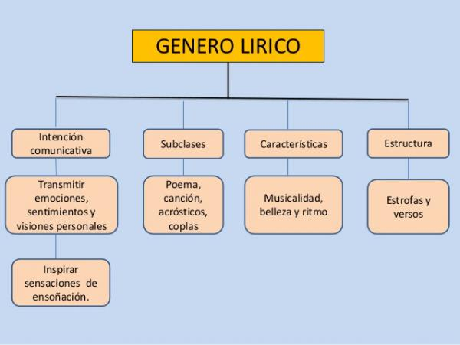

Figuras literarias

- Aliteración: consiste en la repetición de letras o silabas.

- Onomatopeya: formación de una palabra por imitación del sonido.

- Metáfora: comparación sin expresar el nexo de los objetos.

- Comparación: relación entre dos términos por las semejanzas que tienen.

- Personificación: atribuir cualidades humanas a un ser inanimado.

- Hipérbole: exageración

- Hipérbaton: consiste en invertir el orden de las palabras.

- Anáfora: reiteración de una o más palabras.

ACTIVIDAD 1

Instrucciones: lee los siguientes poemas e indica que figuras literarias se encuentran presentes en el poema.

Poema 1.
Figuras literarias:

Poema 2.

Figuras literarias:

Poema 3.
Figuras literarias:

ACTIVIDAD 2

Instrucciones: lee los siguientes poemas y responde las preguntas.

Poema 1.
Según el texto:

Hay palabras que ríen como _______________________________________________

Hay palabras redondas como _______________________________________________

Hay palabras duras como __________________________________________________

Poema 2.

ACTIVIDAD 3

Instrucciones: busca en el diccionario las palabras desconocidas para ti y escribe su definición.
Palabras | Definición

